这次lab我用的nodejs技术和angularJS前端框架。

地址：http://localhost:8888/index.html

Nodejs： 我用nodejs搭建了服务器，刚开始我用 npm install 方法安装一系列东西，但是没有效果，之后我学习了用nodejs 写http server的方法，直接写了一个打开端口号为8888的服务器的方法，通过命令node server.js可以打开server

AngularJS；

这个前端框架比较好用的地方是数据绑定，MVC框架在AngulaJS里的体现是view表示网页界面，model是存在网页里的数据，controller控制器控制model的改变，数据绑定体现在model的改变会直接VIew的内容，在我的demo里面体现在以下几个方面：

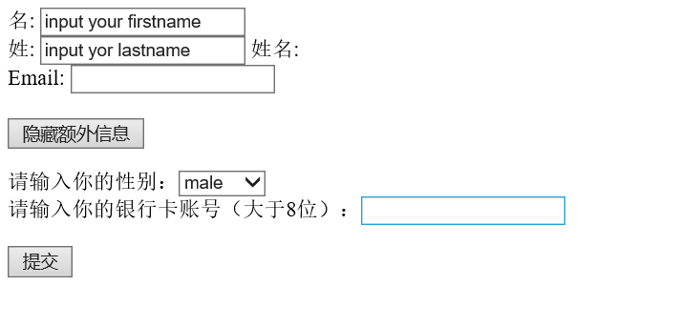

1. 名和姓的改变 会改变后面姓名的值，输完姓名后会变成这样:



1. 输入正确的邮箱地址后会在下面显示出来，输入错误地址则会报错：



1. 点击显示额外信息会出现额外输入框

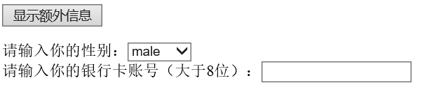

1. 在性别选择栏选择一个，会显示在右边

5. 银行卡号如果输入小于8位，会有提示